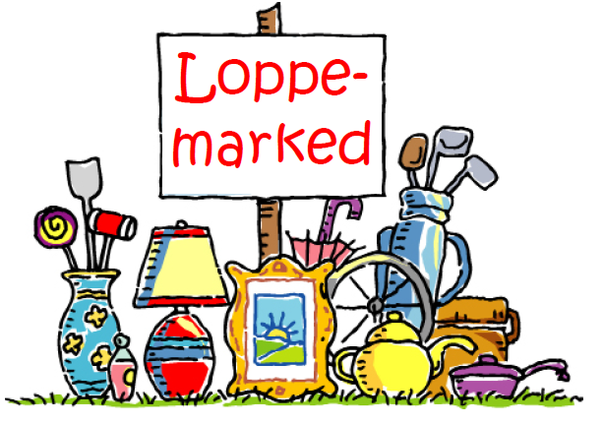

Etter forslag fra beboere, prøver vi på noe nytt:
Loppemarked i Stovnerhøgda
7. mai kl. 18:00
Beboerne står hver og en for salget, som foregår
ved den åpne plassen vis-a-vis nr. 7.

Det som ikke blir solgt, tar komprimatorbilen med dagen etter.

Sørg evt. for eget salgsbord, stol el. pledd til gresset.
Har dere problemer med frakting av større saker, ring styremedlem Eva Mauseth på tlf. 46662999.
Tips: Sørg for å ha med litt veksel og/eller tilgang til Vipps.


Ta med unger og venner, for dette kan bli gøy!

